DIFERENCIADO DE MATEMATICA 4 MEDIO

DOCENTE PATRICIA VARGAS VOGEL
CORREO patricia.vargas@liceo-lbarrera.cl

EJERCICIOS COMBINADOS DE TRASLACION Y REFLEXION

- Dado los puntos A(3,4) B( 2,6) refleja según el eje X
- Si un punto A se refleja sobre una recta que está a 6 cm de éste, ¿cuál es la distancia entre el punto A y su imagen?
- La gráfica de la función definida por X³ – 5X simétrica con respecto: a. al eje de x 13.
b. al eje de y
c. al origen
d. no exhibe ningún tipo de simetría
4) Dado los puntos A ( 1,1) B( 2,2) C(2,5) dibuja en un plano cartesiano luego traslada según el vector T( 5,2) Una vez trasladada refleja según el eje Y
5) Refleja los puntos A(3,1) B(4,3) C( 5,1) con respecto a la recta que está en la figura

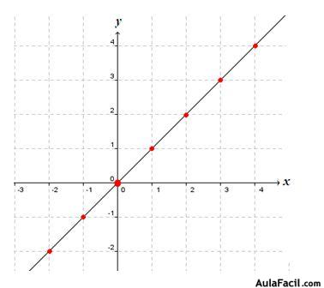

6) Refleja el puntos A( -2,0)con respecto a la recta y Luego traslada según el vector T( 4,2)

